山东省住房和城乡建设厅
关于启用山东省二级建造师执业资格
考试合格证明的通知

鲁建注册函〔2019〕3号

各市住房和城乡建设局：
为进一步优化营商环境，提高政务服务效能，深入贯彻落实国务院“放管服”改革和“互联网+政务服务”要求，经研究，向2019年度取得二级建造师执业资格人员发放《山东省二级建造师执业资格考试合格证明（含增项）》电子证明（以下简称《考试合格证明》），实施电子化服务。现将有关事宜通知如下：
一、电子化的《考试合格证明》与纸质的《中华人民共和国二级建造师执业资格证书》具有同等效用。纸质资格证书不再单独发放。
二、2019年度取得二级建造师执业资格人员（含增项），登录“爱山东”APP，经“人脸识别”认证后，领取《考试合格证明》。具体格式及领取操作步骤见附件。
三、2019年度取得二级建造师执业资格人员（含增项）成绩公布之日起即可登录“山东省建设执业资格注册暨继续教育管理系统”申报注册，管理系统自动对申请人信息与取得二级建造师执业资格人员信息进行核验比对，各市在受理注册申请时无需要求申请人出示《考试合格证明》。
- 持证人发现《考试合格证明》信息有误，可登录“山东省建设执业资格注册暨继续教育管理系统”个人版中的“个人信息更改”栏提交申请。经审核，《考试合格证明》相关文字信息确实有误的，由省建设执业资格注册中心修正信息后，持证人重新登录“爱山东”APP领取《考试合格证明》。
五、逐步向2019年之前取得二级建造师执业资格人员（含增项）推行《考试合格证明》，待全面实施电子化服务后，取消纸质证书遗失补办服务，遗失证书的持证人可直接登录“爱山东”APP领取《考试合格证明》，该《考试合格证明》与原证书具有同等效用。
六、查询验证地址：山东省住房和城乡建设厅官网（http://zjt.shandong.gov.cn/）“政务服务”栏目下“二级建造师执业资格查询”。
七、联系电话：0531-87087293、87087270。

附件：1.山东省二级建造师执业资格考试合格证明式样
（含增项）
2.山东省二级建造师执业资格成绩合格证明领取步骤

山东省住房和城乡建设厅
2019年12月17日

附件1
山东省二级建造师执业资格考试
合格证明式样（含增项）
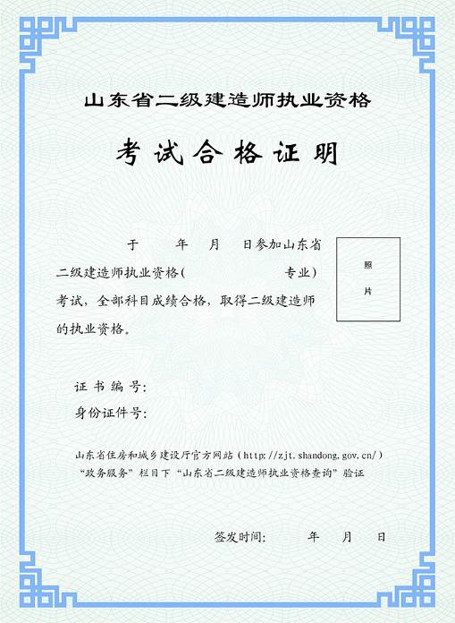

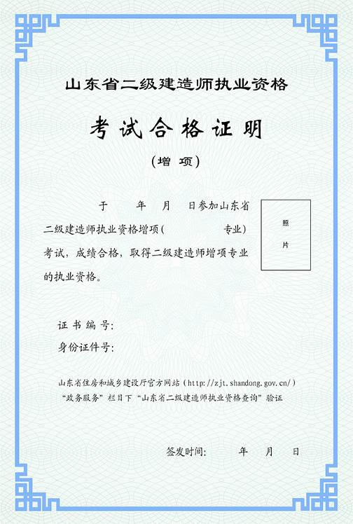

附件2
山东省二级建造师执业资格
成绩合格证明领取步骤

第一步：通过扫描下方二维码下载“爱山东”App。


第二步：注册账号。
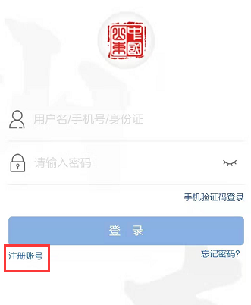
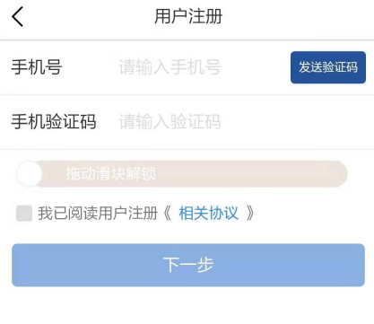
第三步：输入用户名和密码登录“爱山东”App。
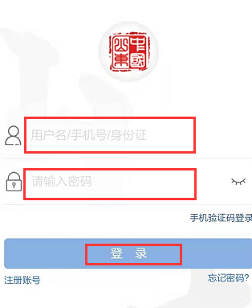

第四步：实名认证
1.点击右下角：“我的”图标；
2.点击最上方“**认证用户”，根据提示操作，需要认证为高级（认证过程一定要本人亲自操作）。
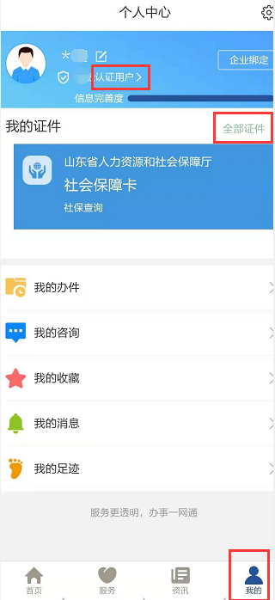

3.点击上方图片中的“全部证件”。

4.点击“添加”按钮。
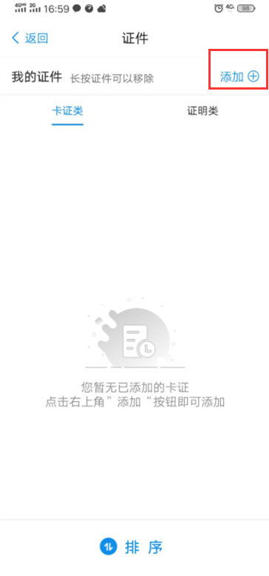

5.点击“职业”->“二级建造师执业资格证” ->“订阅”。
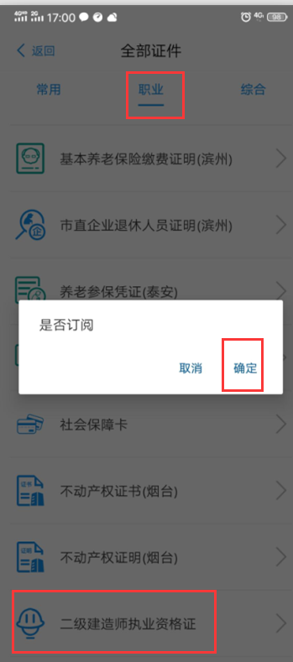

6.点击“返回”按钮
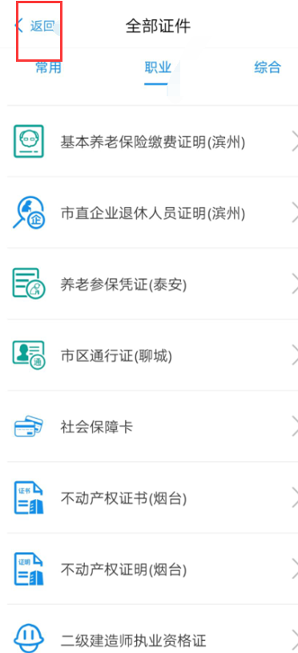
7.点击“二级建造师执业资格证”。
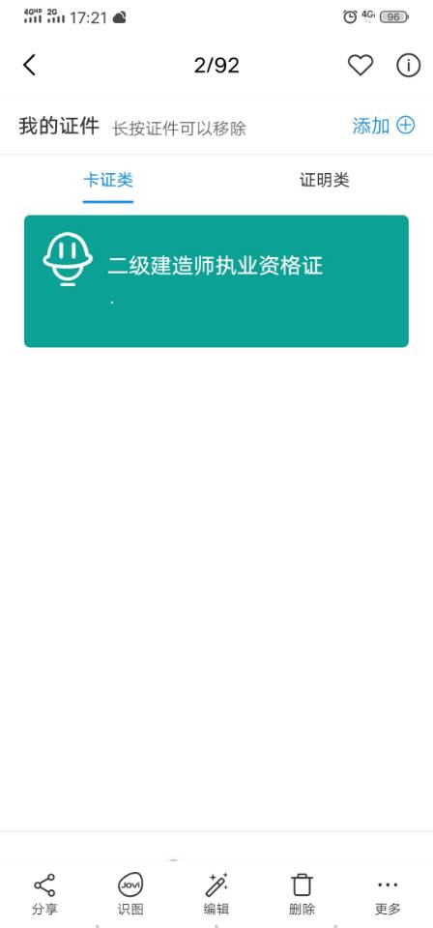

8.点击“采集本人人脸”。
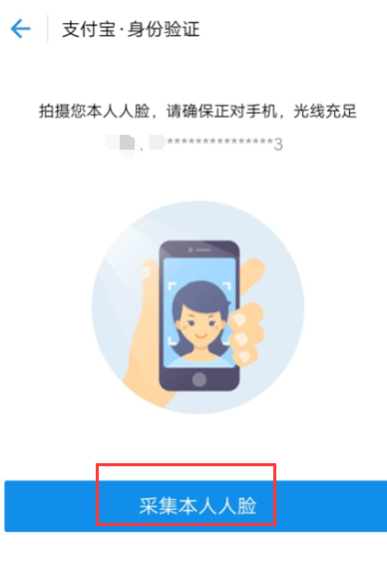
9.人脸识别成功后，点击下方“证照详情”即可显示证照信息。
